12 Οκτωβρίου, 2026

ΔΕΛΤΙΟ ΤΥΠΟΥ

ΣΤΑΤΙΣΤΙΚΕΣ ΕΞΩΤΕΡΙΚΟΥ ΕΜΠΟΡΙΟΥ:

ΠΡΟΚΑΤΑΡΚΤΙΚΑ ΣΤΟΙΧΕΙΑ ΑΥΓΟΥΣΤΟΥ 2026 ΚΑΙ

ΤΕΛΙΚΑ ΣΤΟΙΧΕΙΑ ΙΟΥΛΙΟΥ 2026

Αύγουστος 2026, Προκαταρκτικά Στοιχεία

Οι συνολικές εισαγωγές αγαθών τον Αύγουστο του 2026 ανήλθαν στα €1.324,1 εκ. σε σύγκριση με €1.152,1 εκ. τον Αύγουστο του 2025, καταγράφοντας αύξηση 14,9% (Πίνακας). Οι εισαγωγές από άλλα Κράτη Μέλη της ΕΕ ανήλθαν σε €569,2 εκ. και οι εισαγωγές από τρίτες χώρες σε €754,9 εκ. σε σύγκριση με €630,6 εκ. και €521,5 εκ. αντίστοιχα τον Αύγουστο του 2025 (Διάγραμμα 1). Οι εισαγωγές τον Αύγουστο του 2026 περιλαμβάνουν τη μεταβίβαση οικονομικής ιδιοκτησίας πλοίων, συνολικής αξίας €1,1 εκ. έναντι €55,0 εκ. τον Αύγουστο του 2025.

Οι συνολικές εξαγωγές αγαθών τον Αύγουστο 2026 ανήλθαν στα €643,5 εκ. σε σύγκριση με €545,9 εκ. τον Αύγουστο του 2025, σημειώνοντας αύξηση 17,9% (Πίνακας). Οι εξαγωγές προς άλλα Κράτη Μέλη της ΕΕ ανήλθαν σε €106,8 εκ. και οι εξαγωγές προς τρίτες χώρες σε €536,7 εκ., σε σύγκριση με €76,0 εκ. και €469,9 εκ. αντίστοιχα τον Αύγουστο του 2025 (Διάγραμμα 1). Οι εξαγωγές τον Αύγουστο του 2026 περιλαμβάνουν τη μεταβίβαση οικονομικής ιδιοκτησίας πλοίων και αεροσκαφών, συνολικής αξίας €20,8 εκ. έναντι €54,3 εκ. τον Αύγουστο 2025.

Οι συνολικές εισαγωγές αγαθών για την περίοδο Ιανουαρίου–Αυγούστου 2026 ανήλθαν στα €10.257,0 εκ. σε σύγκριση με €9.247,7 εκ. για την περίοδο Ιανουαρίου–Αυγούστου 2025, σημειώνοντας αύξηση 10,9%. Οι συνολικές εξαγωγές αγαθών για την περίοδο Ιανουαρίου–Αυγούστου 2026 ανήλθαν στα €3.953,7 εκ. σε σύγκριση με €3.764,2 εκ. για την περίοδο Ιανουαρίου–Αυγούστου 2025, σημειώνοντας αύξηση 5,0%. Το έλλειμμα του εμπορικού ισοζυγίου ανήλθε στα €6.303,3 εκ. για την περίοδο Ιανουαρίου–Αυγούστου 2026 σε σύγκριση με €5.483,5 εκ. την αντίστοιχη περίοδο του 2025.

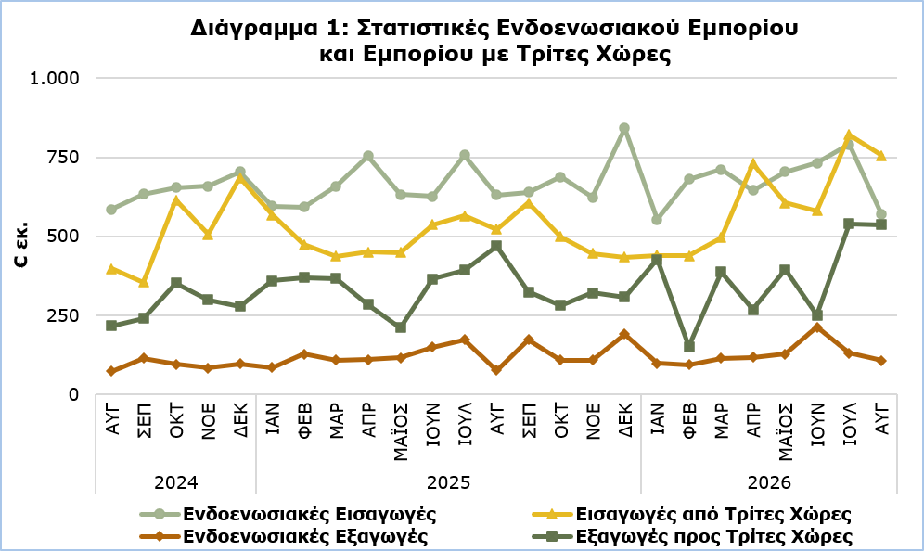

Ιούλιος 2026, Τελικά Στοιχεία

Οι συνολικές εισαγωγές αγαθών ανήλθαν στα €1.613,1 εκ. τον Ιούλιο 2026 σε σύγκριση με €1.322,3 εκ. τον Ιούλιο 2025, σημειώνοντας αύξηση 22,0% (Πίνακας).

Οι εξαγωγές εγχώρια παραγόμενων προϊόντων, περιλαμβανομένων των προμηθειών πλοίων και αεροπλάνων, για τον Ιούλιο 2026 ανήλθαν στα €510,4 εκ. σε σύγκριση με €382,7 εκ. τον Ιούλιο 2025, καταγράφοντας αύξηση 33,4%.

Η αξία των εγχώριων εξαγωγών βιομηχανικών προϊόντων, εξαιρουμένων των προμηθειών πλοίων και αεροπλάνων, για τον Ιούλιο 2026 ανήλθε σε €501,3 εκ. σε σύγκριση με €372,2 εκ. τον Ιούλιο 2025. Η αξία των εγχώριων εξαγωγών γεωργικών προϊόντων, εξαιρουμένων των προμηθειών πλοίων και αεροπλάνων, για τον Ιούλιο 2026 ανήλθε στα €7,8 εκ. έναντι €8,7 εκ. τον Ιούλιο 2025.

Οι εξαγωγές ξένων προϊόντων, περιλαμβανομένων των προμηθειών πλοίων και αεροπλάνων, για τον Ιούλιο 2026 ανήλθαν στα €159,0 εκ. σε σύγκριση με €184,2 εκ. τον Ιούλιο 2025, σημειώνοντας μείωση 13,7%.

Οι κυριότερες κατηγορίες εξαγωγών εγχώρια παραγόμενων προϊόντων κατά την περίοδο Ιανουαρίου-Ιουλίου 2026 (εξαιρουμένων των προμηθειών σε πλοία και αεροσκάφη) ήταν τα ορυκτά καύσιμα και λάδια με αξία €1.250,5 εκ., το χαλλούμι με αξία €233,4 εκ. και τα φαρμακευτικά προϊόντα με αξία €208,4 εκ. (Διάγραμμα 2)

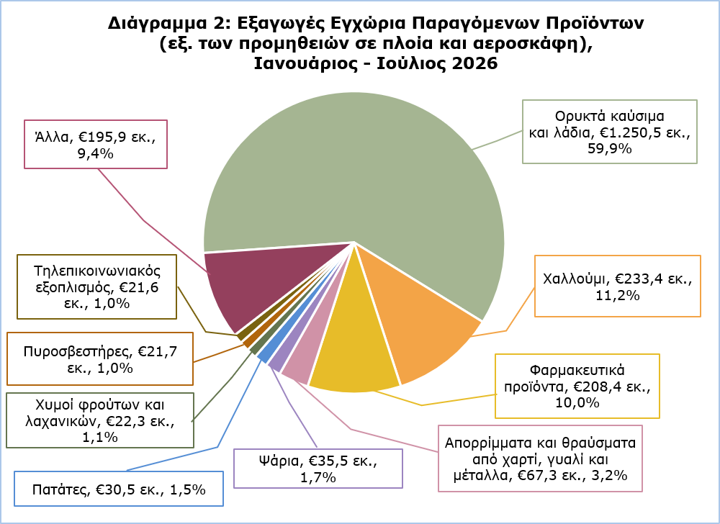
Σημείωση: Η κατηγορία ‘Ορυκτά καύσιμα και λάδια’ αφορά προϊόντα τα οποία είχαν αρχικά εισαχθεί, έτυχαν επεξεργασίας και επανεξήχθησαν.

Πίνακας
Έτος και Μήνας | Συνολικές Εισαγωγές | Συνολικές Εξαγωγές
Έτος και Μήνας | €000’ς | €000’ς
2026
Αύγουστος | 1.324.056 | 643.507
Ιούλιος | 1.613.100 | 669.457
Ιούνιος | 1.312.651 | 463.264
Μάιος | 1.309.352 | 521.996
Απρίλιος | 1.376.686 | 385.661
Μάρτιος | 1.207.683 | 500.550
Φεβρουάριος | 1.120.333 | 243.866
Ιανουάριος | 993.148 | 525.386
2025 | 14.025.144 | 5.580.253
Δεκέμβριος | 1.276.064 | 498.418
Νοέμβριος | 1.069.790 | 430.498
Οκτώβριος | 1.187.374 | 390.514
Σεπτέμβριος | 1.244.242 | 496.649
Αύγουστος | 1.152.147 | 545.895
Ιούλιος | 1.322.313 | 566.895
Ιούνιος | 1.163.029 | 513.845
Μάιος | 1.081.317 | 327.405
Απρίλιος | 1.203.995 | 393.772
Μάρτιος | 1.094.944 | 475.120
Φεβρουάριος | 1.066.481 | 496.501
Ιανουάριος | 1.163.447 | 444.741
Σημείωση: Τα στοιχεία εισαγωγών για το έτος 2025 και για τους μήνες Ιανουάριο, Ιούνιο και Ιούλιο 2026 καθώς και τα στοιχεία εξαγωγών για το έτος 2025 και για τους μήνες Ιανουάριο, Φεβρουάριο, Ιούνιο και Ιούλιο 2026 έχουν αναθεωρηθεί. Τα στοιχεία του Αυγούστου 2026 είναι προκαταρκτικά.

ΜΕΘΟΔΟΛΟΓΙΚΕΣ ΠΛΗΡΟΦΟΡΙΕΣ

Στατιστική Αξία

Η στατιστική αξία είναι η αξία των αγαθών κατά τη στιγμή και στον τόπο όπου τα αγαθά διασχίζουν τα σύνορα της Κύπρου.

Εγχώρια Παραγόμενα και Ξένα Προϊόντα

Εγχώρια παραγόμενα προϊόντα είναι τα εμπορεύματα που παράγονται εξ ολοκλήρου στην Κύπρο ή εμπορεύματα που παράχθηκαν σε άλλη χώρα αλλά πραγματοποιήθηκε εντός Κύπρου η τελευταία οικονομικά ουσιαστική μεταποίηση ή επεξεργασία που οδήγησε στην κατασκευή νέου προϊόντος ή αντιπροσωπεύει σημαντικό στάδιο της διαδικασίας κατασκευής. Προϊόντα τα οποία αρχικά είχαν εισαχθεί και έτυχαν επιδιόρθωσης ή άλλης μη σημαντικής διαδικασίας η οποία δεν τα αλλάζει ουσιαστικά, δεν καθορίζονται ως εγχώρια.

Ξένα προϊόντα είναι τα εμπορεύματα που παράχθηκαν σε άλλη χώρα εκτός Κύπρου και τα παράγωγα εμπορεύματα τα οποία έτυχαν σημαντικής επεξεργασίας σε χώρα εκτός Κύπρου η οποία τους απέδωσε την καταγωγή στην εν λόγω χώρα.

Εμπορικός Εταίρος

Οι ενδοενωσιακές εξαγωγές και οι εξαγωγές προς τρίτες χώρες καταρτίζονται με βάση το Κράτος Μέλος της ΕΕ και τη χώρα τελικού προορισμού αντίστοιχα, δηλ. το τελευταίο κράτος στο οποίο, κατά τη στιγμή της εξαγωγής, είναι γνωστό ότι αποστέλλονται τα εμπορεύματα.

Ως εμπορικός εταίρος για τις εισαγωγές από τρίτες χώρες νοείται η χώρα καταγωγής των εμπορευμάτων, δηλ. η χώρα στην οποία τα εμπορεύματα παράγονται εξ ολοκλήρου. Ένα εμπόρευμα, στην παραγωγή του οποίου εμπλέκονται δύο ή περισσότερες χώρες, κατάγεται από τη χώρα στην οποία συντελέστηκε η τελευταία, οικονομικά ουσιαστική μεταποίηση ή επεξεργασία που οδήγησε στην κατασκευή νέου προϊόντος ή αντιπροσωπεύει σημαντικό στάδιο της διαδικασίας κατασκευής.

Ως εμπορικός εταίρος για τις ενδοενωσιακές εισαγωγές νοείται το Κράτος Μέλος προέλευσης των εμπορευμάτων.

Το Ηνωμένο Βασίλειο περιλαμβάνεται στο εμπόριο με τρίτες χώρες. Οι εισαγωγές από το Ηνωμένο Βασίλειο καταγράφονται βάσει της χώρας προέλευσης μέχρι τις 31 Δεκεμβρίου 2020. Από τον Ιανουάριο 2021 και εντεύθεν, όσον αφορά το εμπόριο με τη Βόρειο Ιρλανδία οι εισαγωγές καταγράφονται βάσει της χώρας προέλευσης ενώ για το εμπόριο με το Ηνωμένο Βασίλειο (εξαιρουμένης της Βόρειας Ιρλανδίας) οι εισαγωγές καταγράφονται βάσει της χώρας καταγωγής. Για αυτούς τους λόγους, τα στατιστικά στοιχεία εισαγωγών από το Ηνωμένο Βασίλειο δεν είναι απόλυτα συγκρίσιμα με αυτά των άλλων τρίτων χωρών για τις περιόδους πριν και μετά το τέλος του 2020.

Για περισσότερες πληροφορίες:
Πύλη Στατιστικής Υπηρεσίας, υπόθεμα Εξωτερικό Εμπόριο
CYSTAT-DB (Βάση Δεδομένων)
Εκδόσεις
Μεθοδολογικές Πληροφορίες

Επικοινωνία
Σωφρόνης Βίκης: Αρ. Τηλ: +357 22 602206, Ηλ. Ταχ.: svikis@cystat.mof.gov.cy
Ιωάννα Λεοντίου: Αρ. Τηλ: +357 22 605122, Ηλ. Ταχ.: ileontiou@cystat.mof.gov.cy

